关于报送2018年中小学教师系列
评委专家信息的通知

各县（市、区）职改办、市直各学校：
为建立健全我市中小学教师系列评委专家库，做好2018年中小学一级教师职称评审工作，请各单位按照以下要求报送2018年中小学教师系列评委专家信息：
- 录入时间
请于11月13日18：00前完成信息录入，并发送至市职改办邮箱zck505@126.com。
二、录入范围
本次录入分为组长评委库和一般评委库。
组长评委库筛选范围是：2015年以来，担任过高级教师评委会评委，或担任过一级教师评委会组长评委。
一般评委库筛选范围是：1、近五年担任过中级评委；2、近三年中高级评审中讲课答辩达到优秀等次；3、获得中级职称三年以上，近五年获得过市基础教研室优质课一等奖，并仍在教学一线岗位；4、教育行政部门认为其他比较优秀的教师（必须是中级及以上职称）。
原则上以推荐一线教师为主，一线教师应占推荐比例80%以上。鼓励推荐小学学段和特殊专业的评委专家。
三、录入方式
评委专家信息需通过“河南职称工作信息系统（职改办版或单位版）”——“评委管理”——“录入评委信息”进行录入。
组长评委从“中小学教师”——“副高”——“河南省中小学高级教师任职资格洛阳评审委员”录入。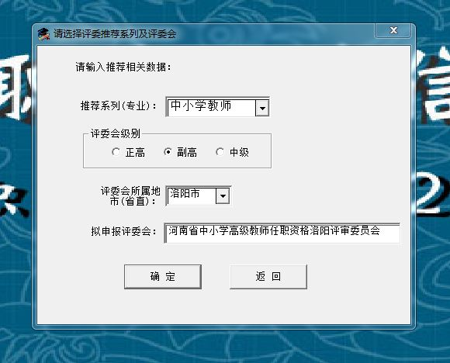
一般评委从“中小学教师”——“中级”——“洛阳市中小学一级教师任职资格评审委员会”录入。
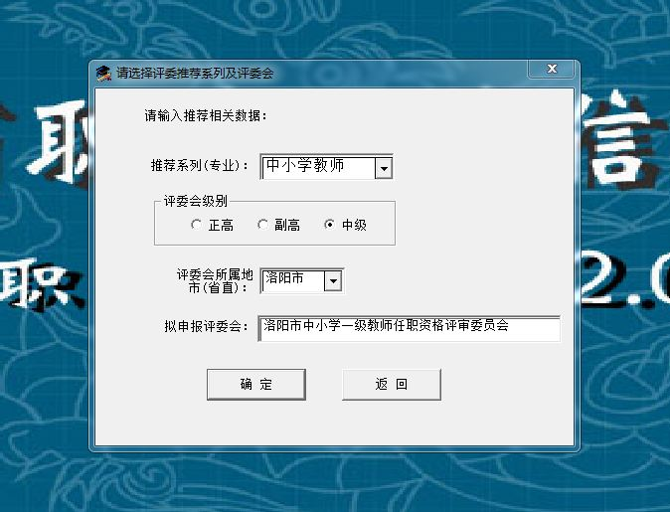
录入完毕，点击“保存”按钮。
点击菜单栏“评委管理”——“上报评委信息”——生成TXT.文本，发送至市职改办邮箱。
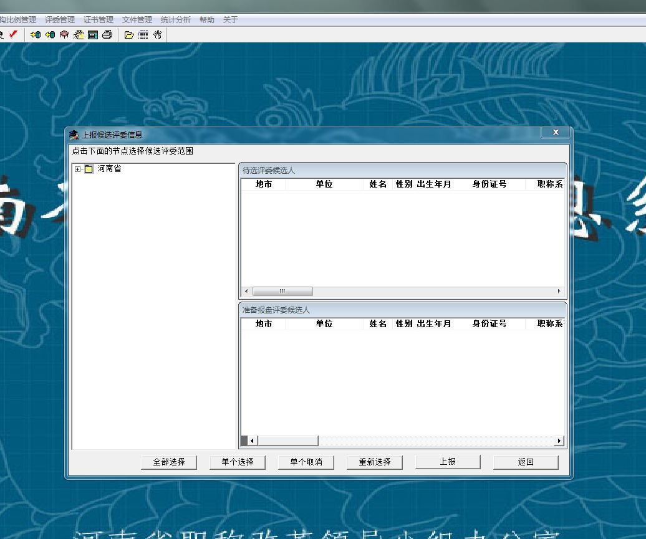
四、注意事项
- 除标星号的为必填项以外，“手机号码”、“从事专业”两栏均要明确填写。“从事专业”需注明学段，如“高中物理”、“初中生物”。
- “推荐专业”注意下拉选项，“语文”和“小学语文”、“数学”和“小学数学”要明确选择，不可混淆。
- “是否参与随机抽取”选择“是”选项。
- “参加职称评审工作情况”应如实填写何年参加何处中(高）级职称评审。
- “个人简历”可简要填写个人所获荣誉称号、优质课奖项等内容。
2018年11月12日

